แบบรายงานผลการดำเนินงาน

ชื่อโครงการ โครงการปรับเปลี่ยนพฤติกรรม ลดหวาน มัน เค็ม ในกลุ่มโรคเรื้อรัง เพื่อป้องกันภาวะแทรกซ้อน ประจำปี ๒๕๖1
หน่วยงานที่รับผิดชอบ กองทุนหลักประกันสุขภาพองค์การบริหารส่วนตำบลชำผักแพว โรงพยาบาลส่งเสริมสุขภาพตำบลชำผักแพว โรงพยาบาลส่งเสริมสุขภาพตำบลดอนจาน โรงพยาบาลส่งเสริมสุขภาพตำบลโป่งก้อนเส้า
หลักการและเหตุผล
เนื่องด้วยภาวะที่เร่งรีบจากกระแสการพัฒนาในยุคปัจจุบัน ภาวะการเติบโตทางเศรษฐกิจของลัทธิวัตถุนิยม ที่มุ่งให้ความสำคัญกับการพัฒนาทางด้านวัตถุ เอาเงินเป็นตัวตั้ง การดำเนินธุรกิจที่ขาดความรับผิดชอบ ผู้ผลิตไม่ได้ให้ข้อมูลเกี่ยวกับส่วนประกอบและคุณค่าทางโภชนาการ ทำให้ประชาชนมีวิถีการดำรงชีวิตที่เร่งรีบ เกิดค่านิยม วัฒนธรรม และวิถีการดำเนินชีวิตที่ไม่เพียงพอ ขาดความสมดุล ทำให้ประชาชนขาดการเอาใส่ใจดูแล ควบคุม และป้องกันปัจจัยเสี่ยงที่ส่งผลกระทบต่อสุขภาพ ประชาชนมีพฤติกรรมการบริโภคอาหารที่ไม่เหมาะสมและฟุ่มเฟือย นิยมบริโภคอาหารขยะหรือจั๊งค์ฟู้ด (Junk Food) ที่มีส่วนประกอบหลัก ซึ่งประกอบด้วยแป้ง น้ำตาล น้ำมัน ไขมัน ผงชูรส และเกลือมากขึ้น แต่มีสารอาหารที่จำเป็นต่อการเจริญเติบโตของร่างกายและสติปัญญาอยู่ในปริมาณน้อยมาก ได้แก่ อาหารประเภทฟาสต์ฟูด อาหารสำเร็จรูป อาหารจานด่วน อาหารทอด อาหารขบเคี้ยว ลูกอม หมากฝรั่ง ขนมหวาน น้ำอัดลม เครื่องดื่มรสหวาน เป็นต้น โดยสามารถหาซื้อได้ง่าย สะดวก มีการแข่งขันทางการตลาดและมีการลงทุนโฆษณาสูงมาก (สำนักงานคณะกรรมการพัฒนาการเศรษฐกิจและสังคมแห่งชาติ, ๒๕๕๓) ส่วนการประกอบอาหารกินเองที่บ้าน และการปลูกผักไว้กินเองมีลดน้อยลง ซึ่งพบว่า ประชาชนส่วนใหญ่รับประทานอาหารประเภทผักและผลไม้น้อยลง ขาดการออกกำลังกาย มีภาวะความเครียดเรื้อรัง ไม่สามารถจัดการอารมณ์ได้ มีพฤติกรรมการสูบบุหรี่ และดื่มเครื่องดื่มที่มีแอลกอฮอล์มากขึ้น (ไพจิตร์ วราชิต. ออนไลน์ ,๑ มีนาคม ๒๕๕๕)
โรคไม่ติดต่อเป็นปัญหาที่พบบ่อยและเป็นปัญหาสาธารณสุขที่สำคัญของประเทศไทย โดยเฉพาะโรคเบาหวานและความดันโลหิตสูง ซึ่งโรคดังกล่าวเป็นโรคเรื้อรังซึ่งเกิดจากพฤติกรรมสุขภาพ ได้แก่พฤติกรรมเสี่ยงในการบริโภคอาหาร การสูบบุหรี่ การดื่มสุรา การที่ไม่ออกกำลังกาย ความเครียด โรคอ้วน โรคเรื้อรังดังกล่าวโรคที่ต้องได้รับการดูแลอย่างต่อเนื่อง และมีภาระค่าใช้จ่ายในการรักษาพยาบาลสูง ถ้าไม่ได้รับการดูแลอาจเกิดภาวะแทรกซ้อน และทำให้เสียชีวิตก่อนวัยอันควร ในเขตตำบลชำผักแพว มีผู้ป่วยโรคเบาหวาน ความดันโลหิตสูงเป็นจำนวนมาก ซึ่งมีแนวโน้มจะสูงขึ้น และคาดว่าจะมีผู้ป่วยรายใหม่เพิ่มขึ้นทุก ๆ ปี
จากสถานการณ์ดังกล่าว โรงพยาบาลส่งเสริมสุขภาพตำบลชำผักแพว โรงพยาบาลส่งเสริมสุขภาพตำบลดอนจาน และโรงพยาบาลส่งเสริมสุขภาพตำบลโป่งก้อนเส้า ได้ตระหนักถึงความสำคัญของปัญหาโรคเรื้อรังดังกล่าว จึงได้จัดทำโครงการปรับเปลี่ยนพฤติกรรม ลดหวาน มัน เค็ม ในกลุ่มเรื้อรังเพื่อให้ประชาชนในพื้นที่ รวมถึงผู้ที่ป่วยเป็นโรคเรื้อรัง และกลุ่มเสี่ยง สนใจดูแลสุขภาพของตนเอง โดยตระหนักถึงอันตรายและภาวะแทรกซ้อนที่อาจเกิดขึ้นได้

พื้นที่ดำเนินการ
เขตพื้นที่ตำบลชำผักแพว อำเภอก่งคอย จังหวัดสระบุรี

ระยะเวลาดำเนินการ
ตุลาคม2560 - กันยายน2561

เป้าหมาย
ผู้ป่วยโรคเรื้อรังเขตรับผิดชอบตำบลชำผักแพวจำนวน 120 คน

ขั้นตอนการดำเนินงาน
กลวิธีดำเนินการ
๑. จัดทำโครงการเสนอต่อ องค์การบริหารส่วนตำบลชำผักแพว
๒. ประชุมชี้แจงโครงการกับองค์กรที่เกี่ยวข้อง ได้แก่ ผู้นำชุมชน อาสาสมัครสาธารณสุข สมาชิกองค์การบริหารส่วนตำบล เพื่อชี้แจงโครงการ การจัดทำแผนการดำเนินงาน
๓. จัดเตรียมวัสดุอุปกรณ์ในการดำเนินกิจกรรมตามโครงการในกลุ่มเป้าหมายต่างๆ
๔. กิจกรรมในคลินิกผู้ป่วยโรคเรื้อรัง
๔.๑ ผู้ป่วยในคลินิกได้รับการตรวจภาวะแทรกซ้อนปีละ ๑ ครั้ง เช่นคลื่นไฟฟ้าหัวใจภาวะแทรกซ้อนทางตา ตรวจเท้า ตรวจเลือดเพื่อหา ไขมันในเลือด และภาวะแทรกซ้อนทางไต
๔.๒ วิเคราะห์ผลการตรวจทางห้องปฏิบัติการเพื่อเตรียมเข้าร่วมกิจกรรมการปรับเปลี่ยนพฤติกรรม
๔.๓. เยี่ยมบ้านผู้ป่วยเรื้อรังที่พบปัญหาเพื่อให้ความรู้และติดตามการรับยาต่อเนื่อง
๕. ดำเนินกิจกรรมอบรม กลุ่มโรคเรื้อรังในเขตรับผิดชอบตำบลชำผักแพว จำนวน 120 ราย จำนวน 3 วัน วันโดยวิทยากรจากรพช.แก่งคอย
กิจกกรรมวันที่1
-ทดสอบก่อน – หลังการอบรม
-ถอดบทเรียนในกลุ่มโรคเรื้อรังในเขตรับผิดชอบตำบลชำผักแพว
-ให้ความรู้เรื่อง ๓ อ.เน้นงดหวาน มัน เค็ม
กิจกรรมวันที่2
กิจกกรรมกลุ่มเข้าฐานแลกเปลี่ยนการเรียนรู้
กิจกรรมวันที่3
-กิจกรรมส่งเสริมสุขภาพกายและใจ
5. กิจกรรมคัดกรองความเสี่ยงของโรคหัวใจ(CVD Risk)ในชุมชน
6. สรุปผลและประเมินผลโครงการ
งบประมาณ
จากงบประมาณกองทุนหลักประกันสุขภาพ. ตำบลชำผักแพวจำนวน ๘0,000 บาท รายละเอียด ดังนี้
1.กิจกรรมที่ถอดบทเรียนในกลุ่มโรคเรื้อรัง รวมเป็นเงิน 1๙,๓๐๐ บาท
๑.1. ค่าอาหารสำหรับผู้เข้ารับการอบรมรวมวิทยากรจำนวน ๑๓๐ คน ๆละ๘๐ บาท/มื้อ จำนวน ๑ เวลาเป็นเงิน ๑๐,๔๐๐ บาท
1.๒. ค่าเครื่องดื่มและอาหารว่าง สำหรับผู้เข้ารับการอบรมรวมวิทยากรจำนวน ๑๓๐ คน ๆละ๒๕ บาท/มื้อจำนวน ๒ เวลา เป็นเงิน ๖,๕๐๐ บาท
1.3. ค่าวิทยากรในการอบรมจำนวน 2 คน ๆละ 400 บาท จำนวน 3 ชั่วโมงเป็นเงิน 2,400 บาท
ชญานี สุขสมบัติเจริญ , จรรยา จันพางาม
2.กิจกรรมเข้าฐานแลกเปลี่ยนเรียนรู้ รวมเป็นเงิน 1๙,๓๐๐ บาท
๑.1. ค่าอาหารสำหรับผู้เข้ารับการอบรมรวมวิทยากรจำนวน ๑๓๐ คน ๆละ๘๐ บาท/มื้อ จำนวน ๑ เวลาเป็นเงิน ๑๐,๔๐๐ บาท
1.๒. ค่าเครื่องดื่มและอาหารว่าง สำหรับผู้เข้ารับการอบรมรวมวิทยากรจำนวน ๑๓๐ คน ๆละ๒๕ บาท/มื้อจำนวน ๒ เวลา เป็นเงิน ๖,๕๐๐ บาท
1.3.ค่าวิทยากรในการอบรมจำนวน 2 คน ๆละ 400 บาท จำนวน 3 ชั่วโมงเป็นเงิน 2,400 บาท
ชญานี สุขสมบัติเจริญ , จรรยา จันพางาม
๓.กิจกรรมส่งเสริมสุขภาพกายและใจ รวมเป็นเงิน 1๙,๓๐๐ บาท
๑.1. ค่าอาหารสำหรับผู้เข้ารับการอบรมรวมวิทยากรจำนวน ๑๓๐ คน ๆละ๘๐ บาท/มื้อ จำนวน ๑ เวลาเป็นเงิน ๑๐,๔๐๐ บาท
1.๒. ค่าเครื่องดื่มและอาหารว่าง สำหรับผู้เข้ารับการอบรมรวมวิทยากรจำนวน ๑๓๐ คน ๆละ๒๕ บาท/มื้อจำนวน ๒ เวลา เป็นเงิน ๖,๕๐๐ บาท
4. ค่าวิทยากรในการอบรมจำนวน 2 คน ๆละ 400 บาท จำนวน 3 ชั่วโมงเป็นเงิน 2,400 บาท
ชญานี สุขสมบัติเจริญ , จรรยา จันพางาม
5. ค่าวัสดุอุปกรณ์ที่ใช้ในการอบรมตลอดโครงการ จำนวน 8,800 บาท
๖. ค่าจัดทำเอกสารความรู้เรื่องการดูแลสุขภาพของตนเองในคลินิกโรคเบาหวาน-ความดันโลหิตสูง
จำนวน ๑๒0 ชุดๆละ 3๐ บาท เป็นเงิน ๓,๖๐๐ บาท
๗.ค่าป้ายไวนิลโครงการปรับเปลี่ยนพฤติกรรม ขนาด 3*1.5 เมตรจำนวน 1 ป้าย เป็นเงิน 700 บาท
๘.ค่าป้ายประชาสัมพันธ์ให้ความรู้เรื่องการดูแลสุขภาพของตนเองของผู้ป่วยโรคเรื้อรังแบบขาตั้ง จำนวน 6 ป้ายๆล่ะ 1,500 บาทเป็นเงิน 9,000 บาท
หมายเหตุ งบประมาณถัวเฉลี่ยในแต่ละกิจกรรม
ผลที่คาดว่าจะได้รับ
๑. กลุ่มเสี่ยงที่มีภาวะเสี่ยงต่อโรคความดันโลหิตสูง โรคเบาหวานมีการปรับเปลี่ยนพฤติกรรมสุขภาพที่เหมาะสม และไม่เกิดโรค
๒. จำนวนการเกิดภาวะแทรกซ้อนในคลินิกลดลง
ประเมินผล
๑. ระดับความรู้และพฤติกรรมของกลุ่มป่วยในคลินิก ประเมินจากแบบสอบถาม เกณฑ์ร้อยละ ๘๐ ของผู้เข้าอบรมมีความรู้เกี่ยวกับการดูแลสุขภาพที่ถูกต้องเพิ่มขึ้น
๒. ระดับความดันโลหิต ระดับน้ำตาลในเลือดของกลุ่มเป้าหมายลดลง อยู่ในเกณฑ์ปกติ ไม่
ร้อยละ ๕๐ จากการตรวจติดตามหลังเข้าร่วมกิจกรรม ๓ เดือน
๓. จากการมีส่วนร่วมของภาคีเครือข่ายสุขภาพในชุมชน ทั้งแกนนำชุมชน องค์กรปกครองส่วนท้องถิ่นและภาคราชการในระดับตำบลและอำเภอ
๔. สถิติของการเกิดภาวะแทรกซ้อนในคลินิกโรคเรื้อรังไม่เพิ่มขึ้น

ผังควบคุมกำกับโครงการ
กิจกรรม | ระยะเวลาดำเนินการ
 | ตค. | พย. | ธค. | มค. | กพ. | มีค. | เมย. | พค. | มิย. | กค. | สค. | กย.
๑.ประสานงานภาคีเครือข่ายที่เกี่ยวข้อง เพื่อชี้แจงโครงการ
๒.จัดเตรียมวัสดุอุปกรณ์ในการอบรมปรับเปลี่ยนพฤติกรรม

๓.ดำเนินการอบรมผู้ป่วยโรคเรื้อรังในคลินิก

๔.ผู้ป่วยในคลินิกได้รับการตรวจภาวะแทรกซ้อน เช่น คลื่นไฟฟ้าหัวใจ ภาวะแทรกซ้อนทางตา ตรวจเท้า ตรวจเลือดเพื่อหา ไขมันในเลือด และภาวะแทรกซ้อนทางไต

๕. สรุปผลและประเมินผลโครงการ

กิจกรรมวันที่ 1 กิจกรรมที่ถอดบทเรียนในกลุ่มโรคเรื้อรัง
เวลา | กิจกรรม
07.30 น-08.00 น. | ลงทะเบียน
08.00 น.-08.30 น. | สำรวจความรู้และพฤติกรรมก่อนและหลังการอบรม
08.30 น.-09.00 น. | พิธีเปิด
09.00 น.-09.30 น. | ชี้แจงแนวทางและความเป็นมาของโครงการอบรมปรับเปลี่ยนพฤติกรรม
09.30 น.-10.30 น. | - ถอดบทเรียนเพื่อแลกเปลี่ยนเรียนรู้ระหว่างกันในกลุ่มและกลุ่มสัมพันธ์ร่วมแรงต้านโรคภัยเงียบ
10.30 น.-11.00 น. | รับประทานอาหารว่าง
11.00 น.-12.00 น. | ให้ความรู้เรื่องโรคเบาหวาน
12.00 น.-13.00 น. | พักรับประทานอาหารกลางวัน
13.00 น.-14.00 น. | ให้ความรู้เรื่องโรคความดันโลหิตสูง
14.00 น.-14.30 น. | รับประทานอาหารว่าง
14.30 น.-15.30 น. | ให้ความรู้เรื่องอารมณ์ในการปรับเปลี่ยนพฤติกรรม
15.30 น.-16.30 น. | ฝึกสมาธิบำบัด

กิจกรรมวันที่2 กิจกรรมเข้าฐานแลกเปลี่ยนเรียนรู้
เวลา | กิจกรรม
07.30 น-08.00 น. | ลงทะเบียน
08.00 น.-08.30 น. | ถอดบทเรียนเพื่อแลกเปลี่ยนเรียนรู้ระหว่างกันในกลุ่ม
08.30 น.-09.00 น. | กิจกรรมกลุ่มสัมพันธ์ทางเลือกในการดูแลสุขภาพ
09.00 น.-09.30 น. | ให้ความรู้เรื่องโรคหลอดเลือดสมองและการป้องกัน
09.30 น.-10.30 น. | ให้ความรู้เรื่องโรคหัวใจและหลอดเลือดและการป้องกัน
10.30 น.-11.00 น. | รับประทานอาหารว่าง
11.00 น.-12.00 น. | ให้ความรู้เรื่องโรคไตวายและการป้องกัน
12.00 น.-13.00 น. | พักรับประทานอาหารกลางวัน
13.00 น.-14.00 น. | ให้ความรู้เรื่องโรคการดูแลเท้าและการป้องกันการเป็นแผลที่เท้าของผู้ป่วยโรคเบาหวาน
14.00 น.-14.30 น. | รับประทานอาหารว่าง
14.30 น.-15.30 น. | ให้ความรู้เรื่อง3อ.ในการเฝ้าระวังภาวะแทรกซ้อน
15.30 น.-16.30 น. | ฝึกสมาธิบำบัด

กิจกรรมวันที่ 3 กิจกรรมส่งเสริมสุขภาพกายและใจ
เวลา | กิจกรรม
08.00 น.-09.00 น. | บรรยายความรู้เกี่ยวกับ “ลด ละ เลิก บุหรี่-สุรา เลี่ยงภัยสุขภาพ”
09.00 น.-10.00 น. | ออกกำลังกายเพื่อสุขภาพ
10.00 น.-10.30 น. | รับประทานอาหารว่าง
10.30 น.-11.00 น. | กลุ่มสัมพันธ์
11.00 น.-12.00 น. | ออกกำลังกายเพื่อสุขภาพ
12.00 น.-13.00 น. | พักรับประทานอาหารกลางวัน
13.00 น.-14.00 น. | ออกกำลังกายเพื่อสุขภาพ
14.00 น.-14.30 น. | รับประทานอาหารว่าง
14.30 น.-15.30 น. | พันธะสัญญาใจกลุ่มเสี่ยงเลี่ยงภัยจากโรคเงียบ
15.30 น.-16.30 น. | ทดสอบ/ประเมินผลหลังการอบรม
16.30 น. | ปิดการอบรม

ผลการดำเนินงาน
ผลการดำเนินงานเชิงปริมาณ :
ผู้ป่วยโรคเรื้อรังเขตรับผิดชอบตำบลชำผักแพวจำนวน 97 คน คิดเป็นร้อย 80.83 ของกลุ่มเป้าหมาย

ผลการดำเนินงานเชิงคุณภาพ :

ผลการทดสอบความรู้ก่อน-หลังการอบรมผลการทดสอบความรู้เป็นดังนี้
10-9 คะแนน ดีมาก 8-7 คะแนน ดี
6-5 คะแนน พอใช้ น้อยกว่า 5 คะแนน ต้องปรับปรุง
(หมายเหตุ) จำนวนผู้เข้าร่วมอบรมทั้งหมด 97 คน
ระดับคะแนน | ก่อนการอบรม | ร้อยละ | หลังการอบรม | ร้อยละ
10-9 คะแนน | 2 | 2.06 | 4 | 4.12
8-7 คะแนน | 12 | 12.37 | 24 | 24.74
6-5 คะแนน | 19 | 19.58 | 21 | 21.64
น้อยกว่า 5 คะแนน | 64 | 65.9 | 48 | 49.48

จากการอบรมจะเห็นได้ว่าหลังการอบรมกลุ่มเป้าหมายมีความรู้มากขึ้น เนื่องจากได้คะแนนมากขึ้นอยู่ในระพอใช้ แสดงให้เห็นว่าการจัดอบรมโครงการปรับเปลี่ยนพฤติกรรม ลดหวาน มัน เค็ม ในกลุ่มโรคเรื้อรัง เพื่อป้องกันภาวะแทรกซ้อน ประจำปี ๒๕๖1 ผู้เข้ารับการอบรมได้รับความรู้ในการปรับเปลี่ยนพฤติกรรม
ความรู้เรื่องโรคเบาหวาน ความรู้เรื่องโรคความดันโลหิตสูง ความรู้เรื่องโรคหลอดเลือดสมองและการป้องกัน ความรู้เรื่องโรคการดูแลเท้าและการป้องกันการเป็นแผลที่เท้าของผู้ป่วยโรคเบาหวาน ความรู้เรื่อง3อ.ในการเฝ้าระวังภาวะแทรกซ้อน การออกกำลังกายเพื่อสุขภาพ และการฝึกสมาธิบำบัด

สรุปผลการดำเนินงาน
จากการดำเนินงานพบว่า รพ.สต.ผักแพว รพ.สต.ดอนจานและรพ.สต.โป่งก้อนเส้า สามารถดำเนินงานโครงการได้ตามวัตถุประสงค์ของโครงการกลุ่มเป้าหมายมีความรู้มากขึ้น เนื่องจากได้คะแนนมากขึ้นอยู่ในระพอใช้ แสดงให้เห็นว่าการจัดอบรมโครงการปรับเปลี่ยนพฤติกรรม ลดหวาน มัน เค็ม ในกลุ่มโรคเรื้อรัง เพื่อป้องกันภาวะแทรกซ้อน ประจำปี ๒๕๖1 ผู้เข้ารับการอบรมได้รับความรู้ในการปรับเปลี่ยนพฤติกรรม
ความรู้เรื่องโรคเบาหวาน ความรู้เรื่องโรคความดันโลหิตสูง ความรู้เรื่องโรคหลอดเลือดสมองและการป้องกัน ความรู้เรื่องโรคการดูแลเท้าและการป้องกันการเป็นแผลที่เท้าของผู้ป่วยโรคเบาหวาน ความรู้เรื่อง3อ.ในการเฝ้าระวังภาวะแทรกซ้อน การออกกำลังกายเพื่อสุขภาพ และการฝึกสมาธิบำบัด

ผลสัมฤทธิ์ตามวัตถุประสงค์/ตัวชี้วัด

บรรลุตามวัตถุประสงค์ของโครงการ
- ไม่บรรลุตามวัตถุประสงค์ของโครงการ เพราะ ……………………………………………

ปัญหา/อุปสรรคในการดำเนินงาน

ไม่มี
มี

ปัญหา/อุปสรรค
1. กลุ่มเป้าหมายส่วนใหญ่เป็นผู้สูงอายุ ไม่สามารถอ่านแบบทดสอบได้ จึงทำให้ผลคะแนนในทดสอบคลาดเคลื่อน

แนวทางการแก้ไข
1. เปลี่ยนแบบทดสอบความรู้ จากแบบอ่านตอบคำถามเป็น แบบกาถูกผิดคำตอบใช้แบบรูปภาพ

ภาคผนวก

ภาพประกอบกิจกรรมโครงการ
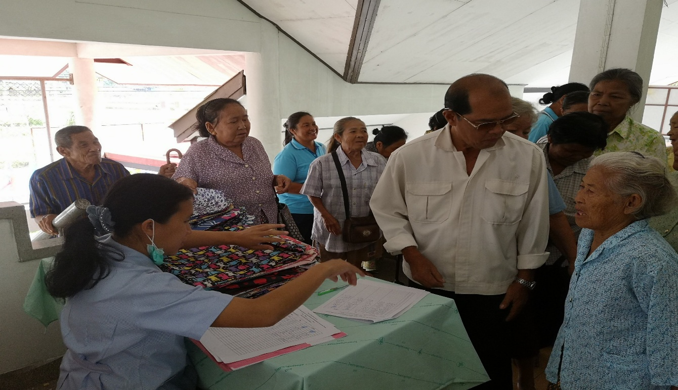
ภาพประกอบกิจกรรมลงทะเบียนเข้ารับการอบรม

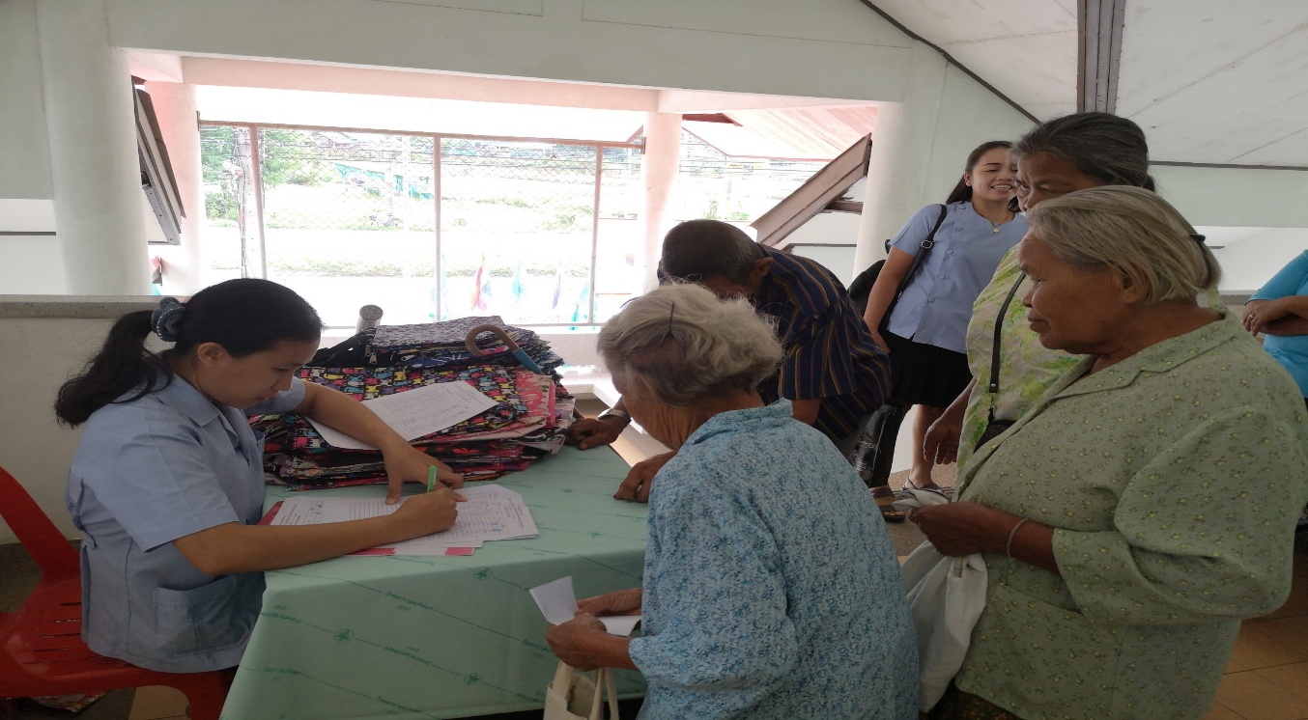

ภาพประกอบกิจกรรมโครงการ
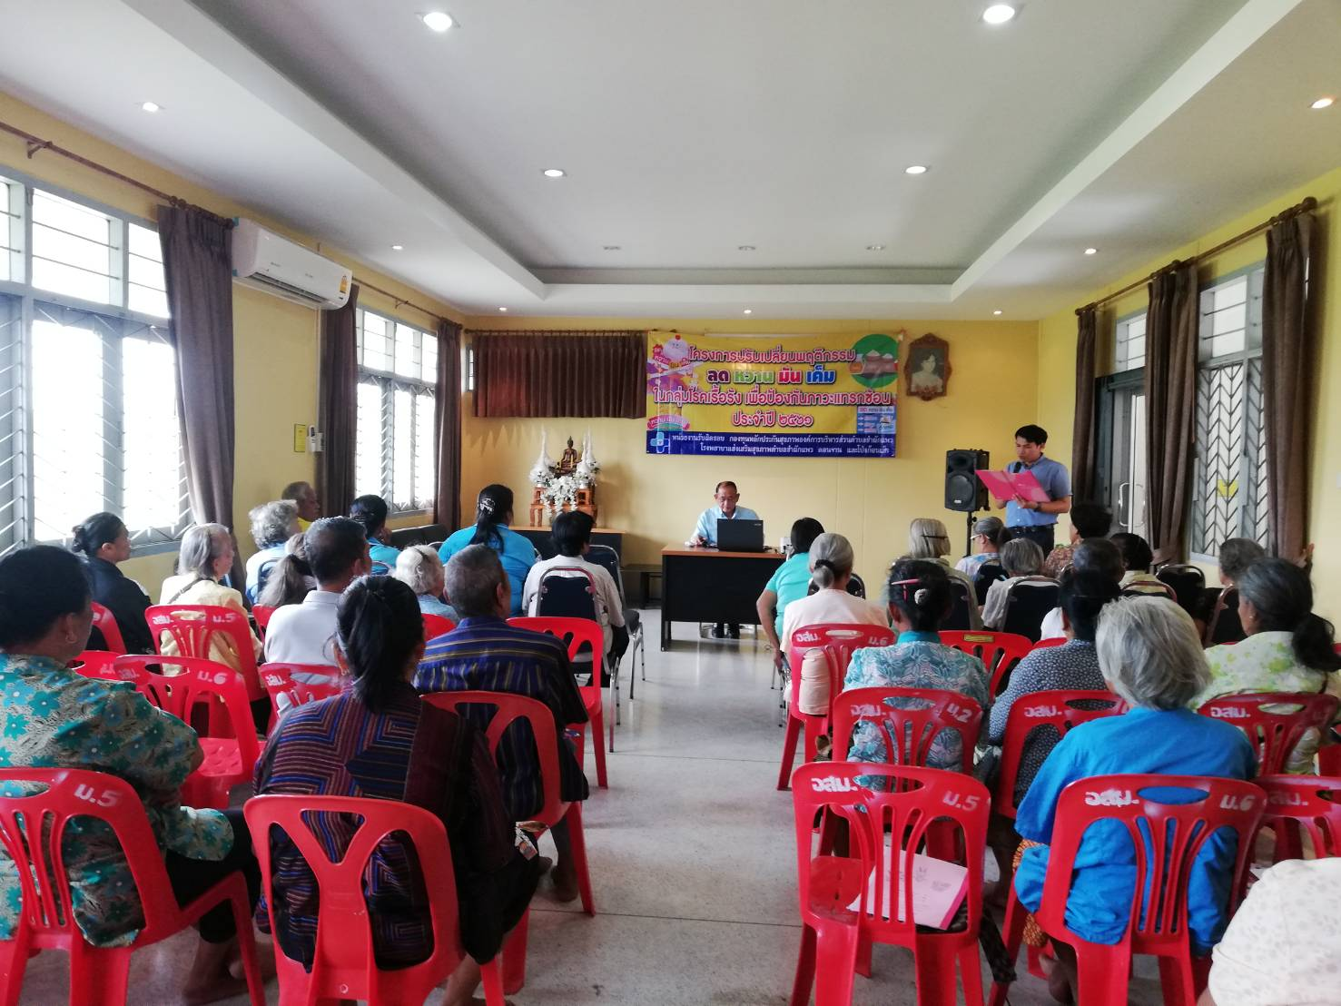
ภาพประกอบกิจกรรมพิธีเปิดโครงการอบรม

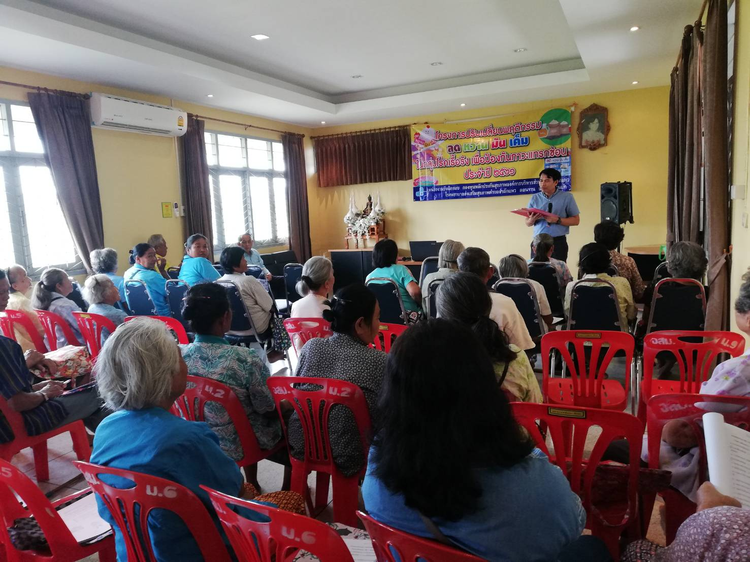

ภาพประกอบกิจกรรมโครงการ
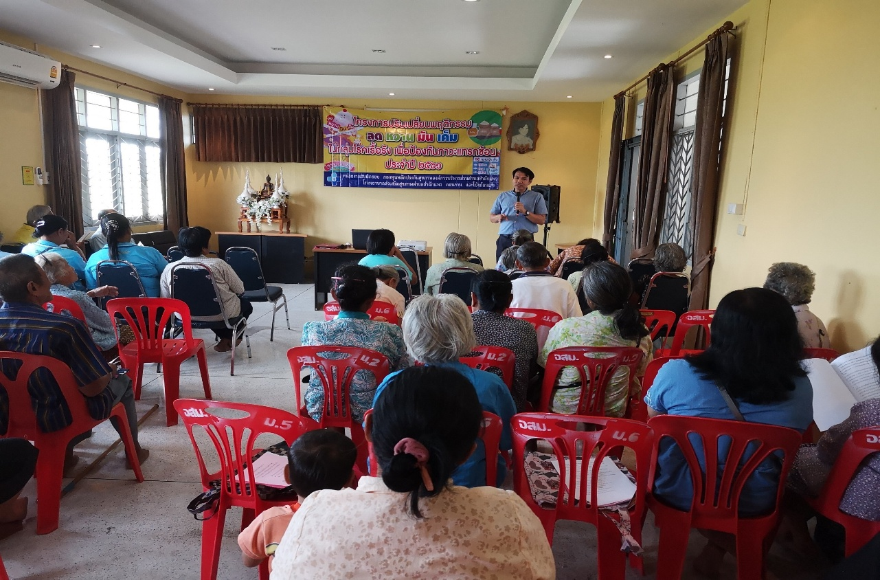
ภาพประกอบกิจกรรมชี้แจงแนวทางและความเป็นมาของโครงการอบรมปรับเปลี่ยนพฤติกรรม
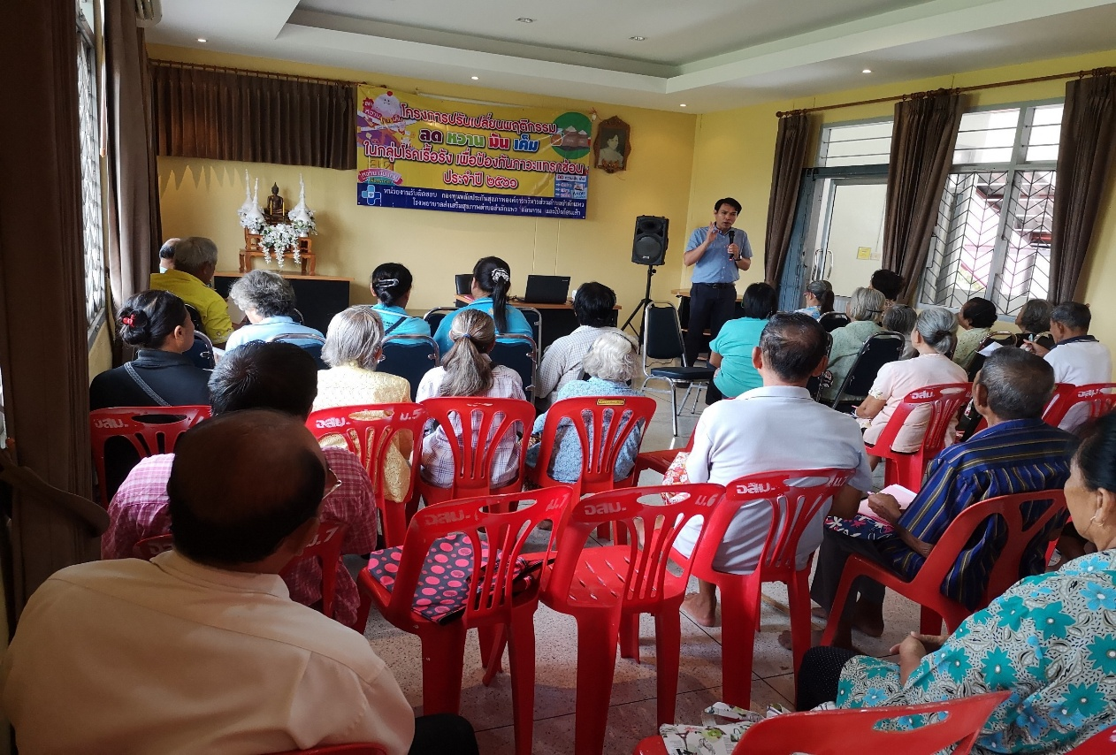

ภาพประกอบกิจกรรมโครงการ
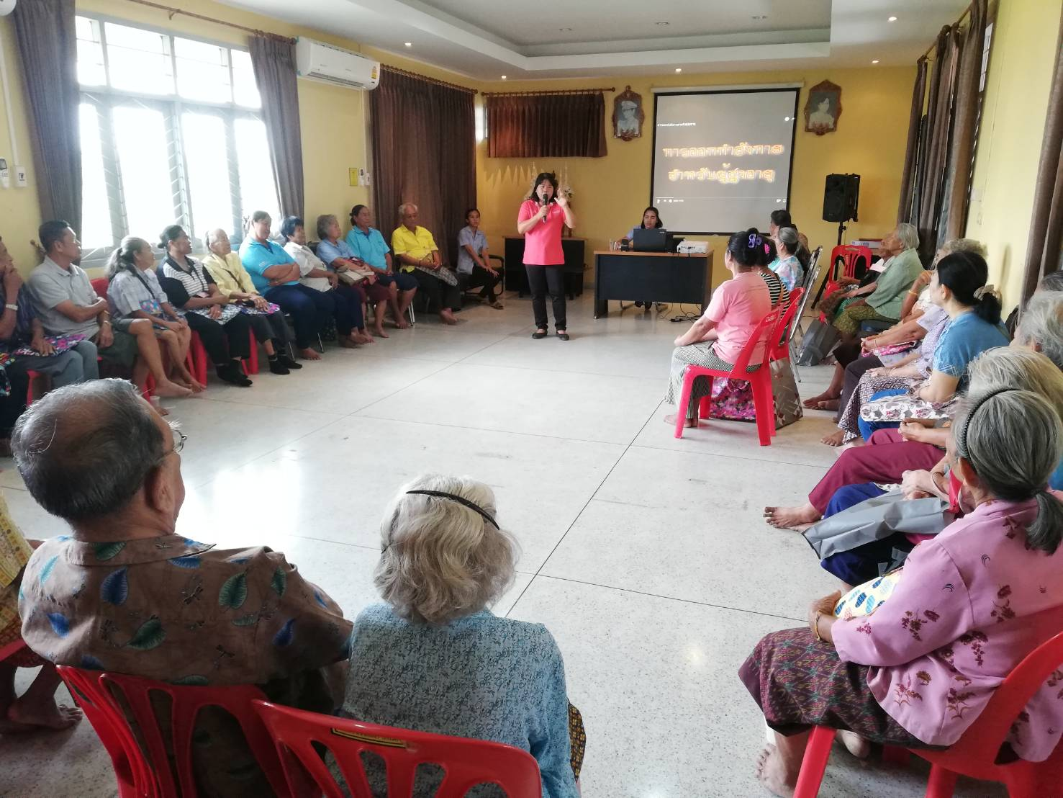
ภาพประกอบกิจกรรมให้ความรู้เรื่องโรคเบาหวาน 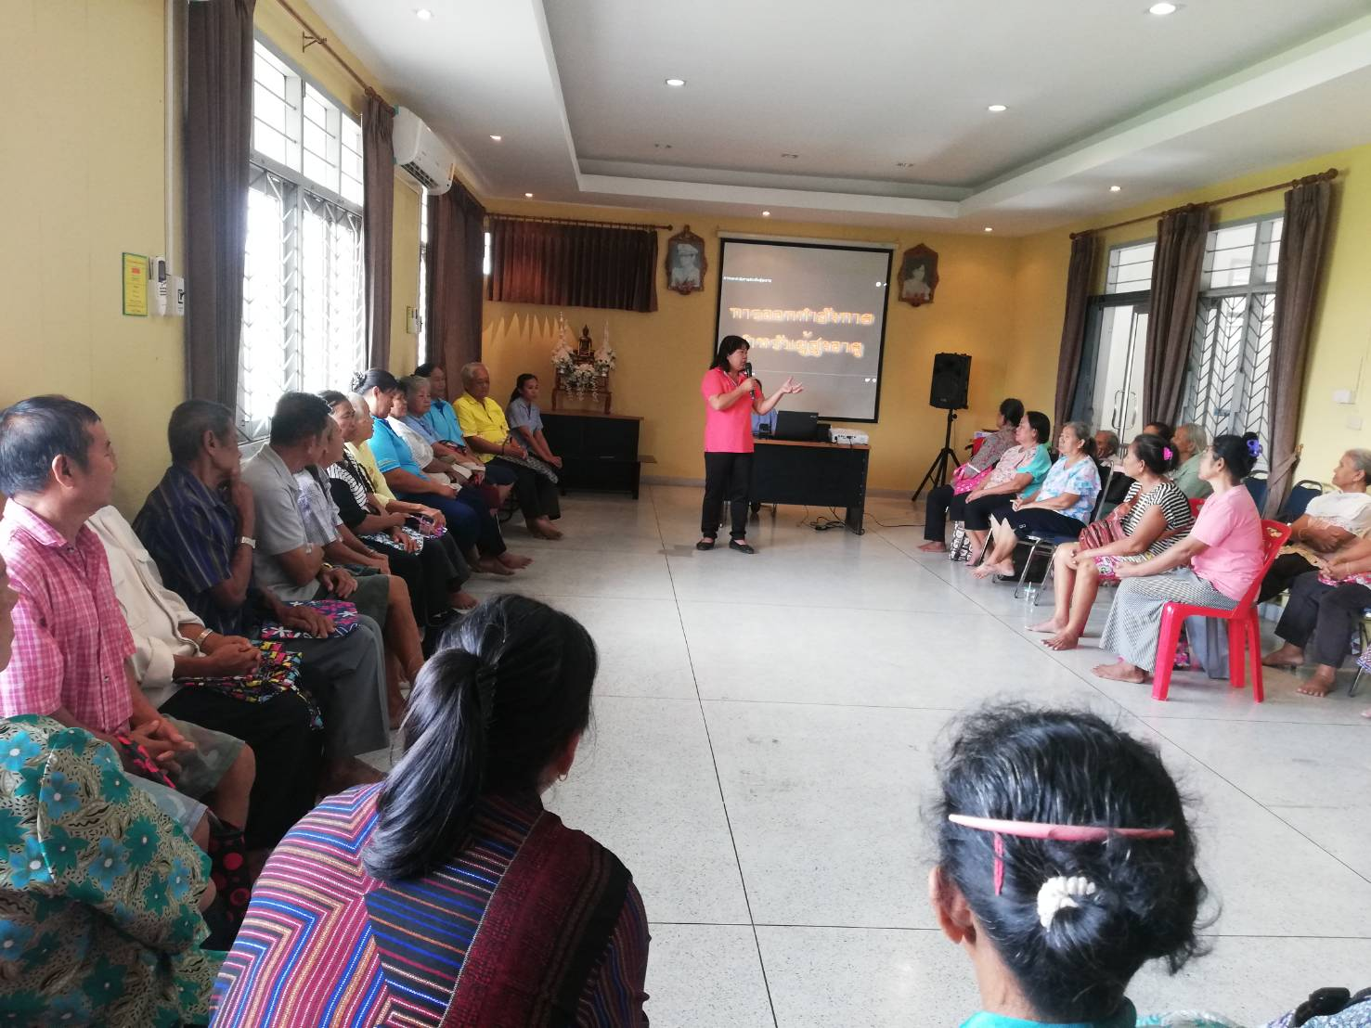
ภาพประกอบกิจกรรมให้ความรู้โรคความดันโลหิตสูง

ภาพประกอบกิจกรรมโครงการ
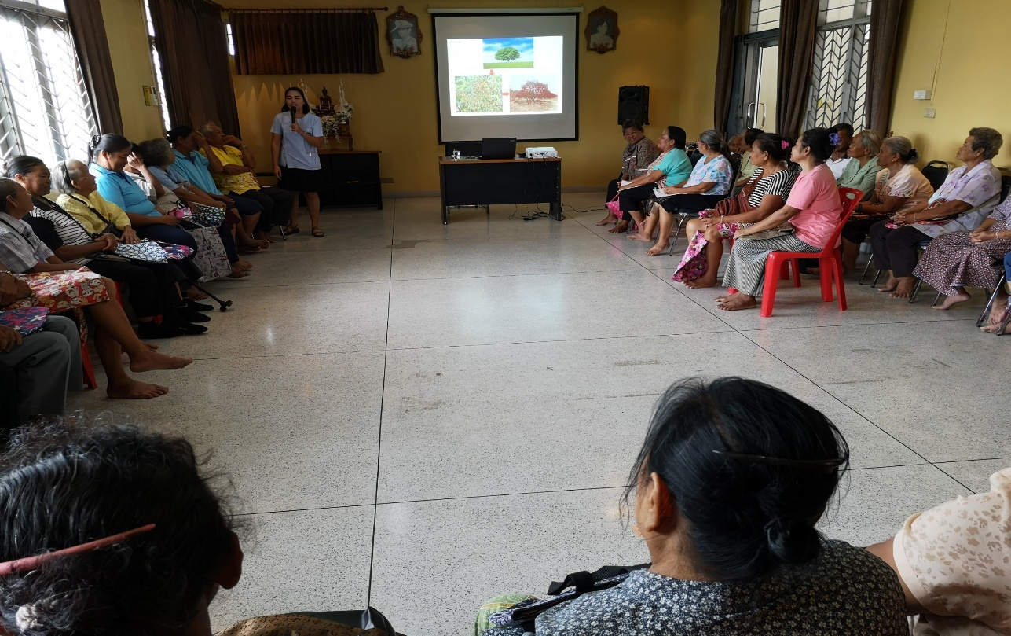
ภาพประกอบกิจกรรมให้ความรู้เรื่องโรคหลอดเลือดสมองและการป้องกัน
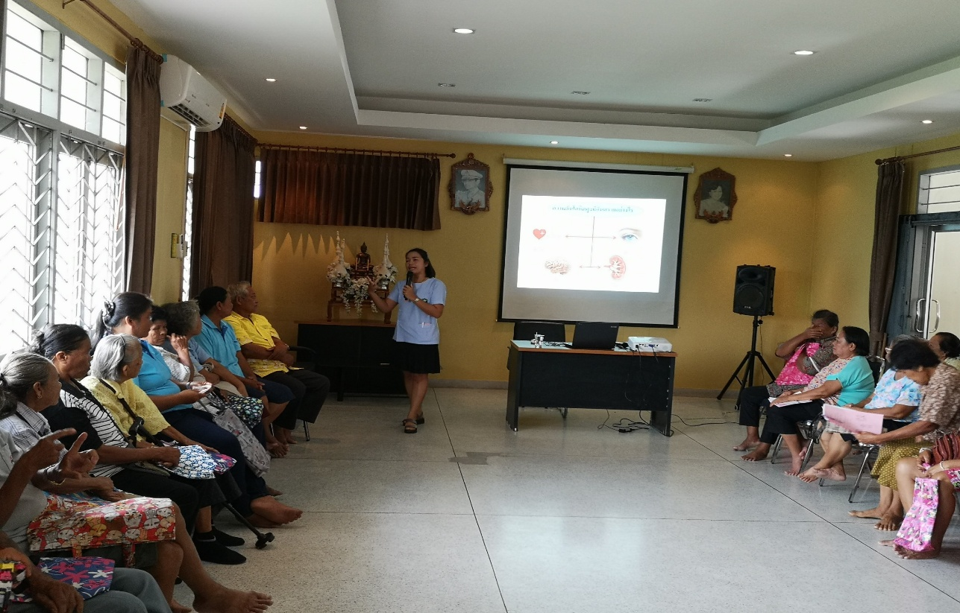
ภาพประกอบกิจกรรมให้ความรู้เรื่องโรคไตวายและการป้องกัน

ภาพประกอบกิจกรรมโครงการ
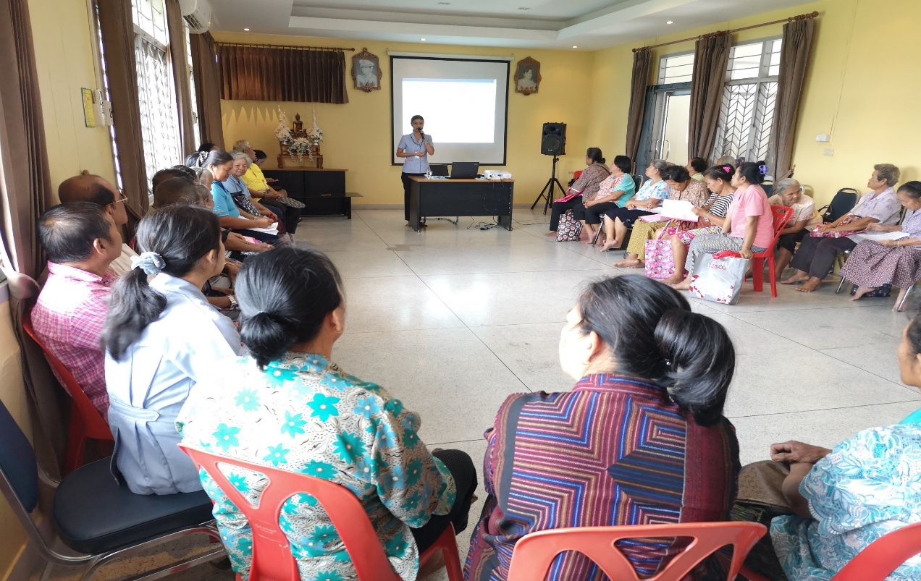
ภาพประกอบกิจกรรมให้ความรู้เรื่องโรคการดูแลเท้าและการป้องกันการเป็นแผลที่เท้าของผู้ป่วยโรคเบาหวาน
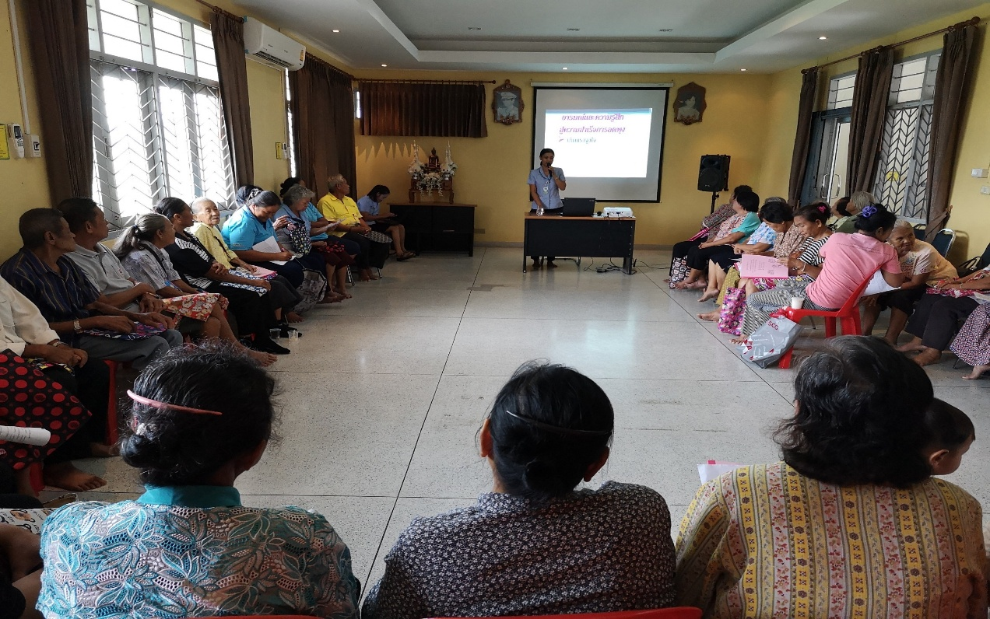
ภาพประกอบกิจกรรมให้ความรู้เรื่อง3อ.ในการเฝ้าระวังภาวะแทรกซ้อน

ภาพประกอบกิจกรรมโครงการ
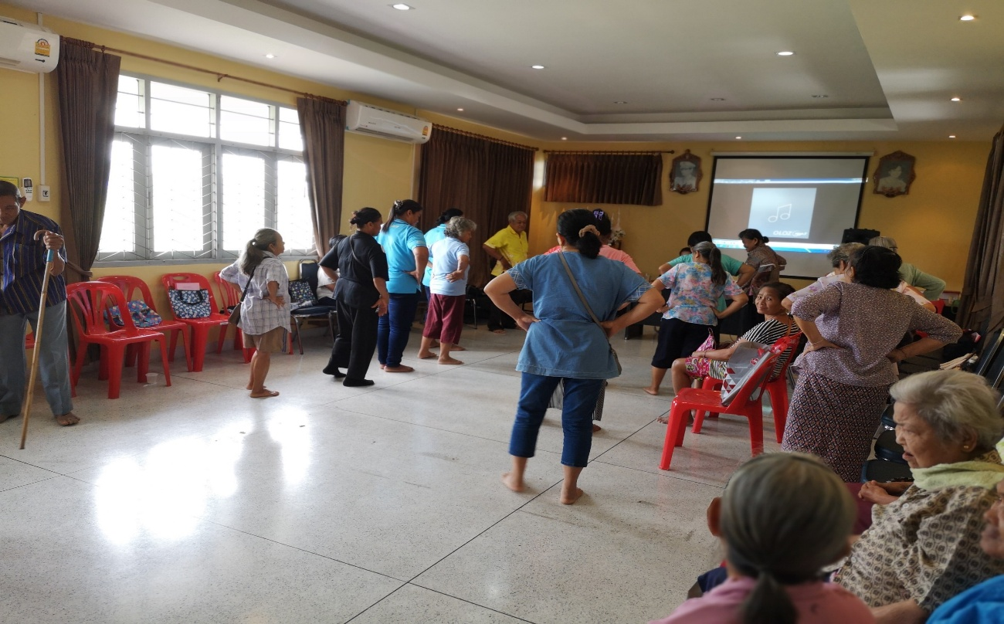
ออกกำลังกายเพื่อสุขภาพ
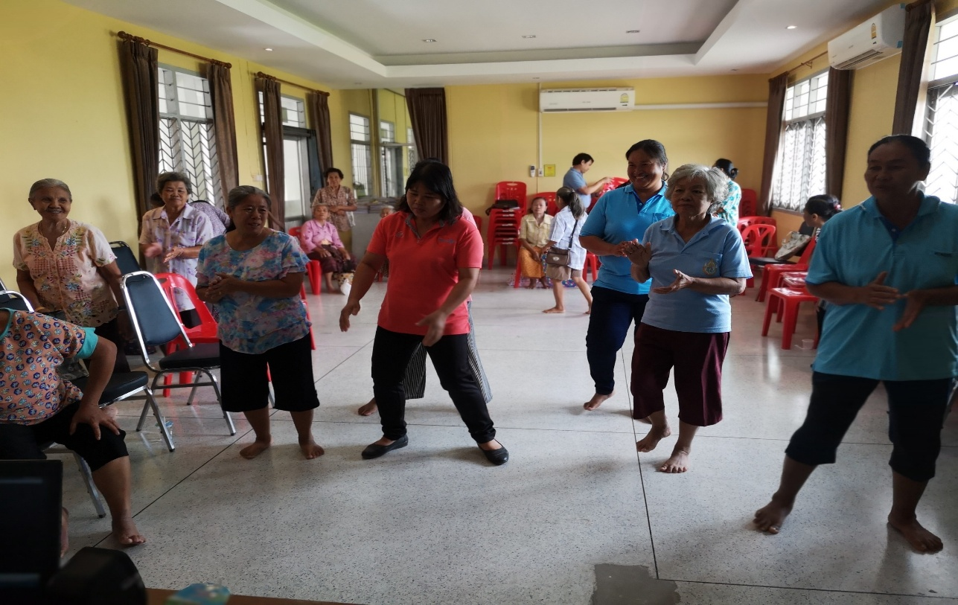

ภาพประกอบกิจกรรมโครงการ
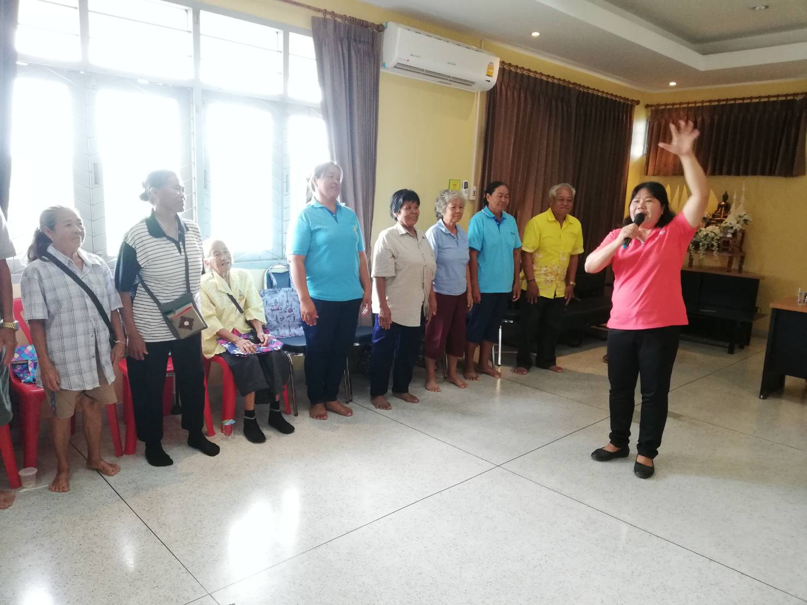
ฝึกสมาธิบำบัด

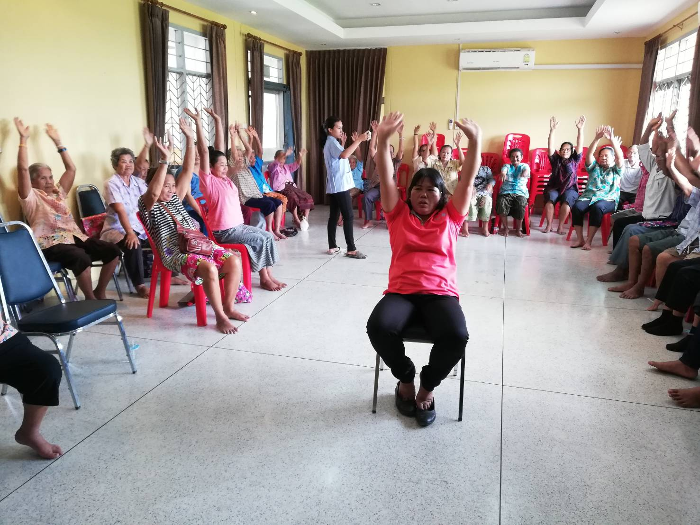

ภาพประกอบกิจกรรมโครงการ
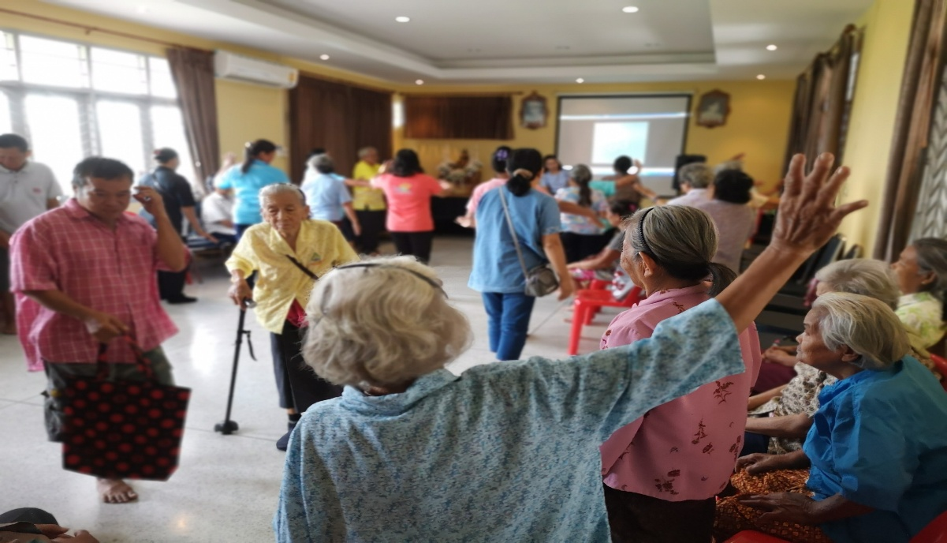

ออกกำลังกายเพื่อสุขภาพ

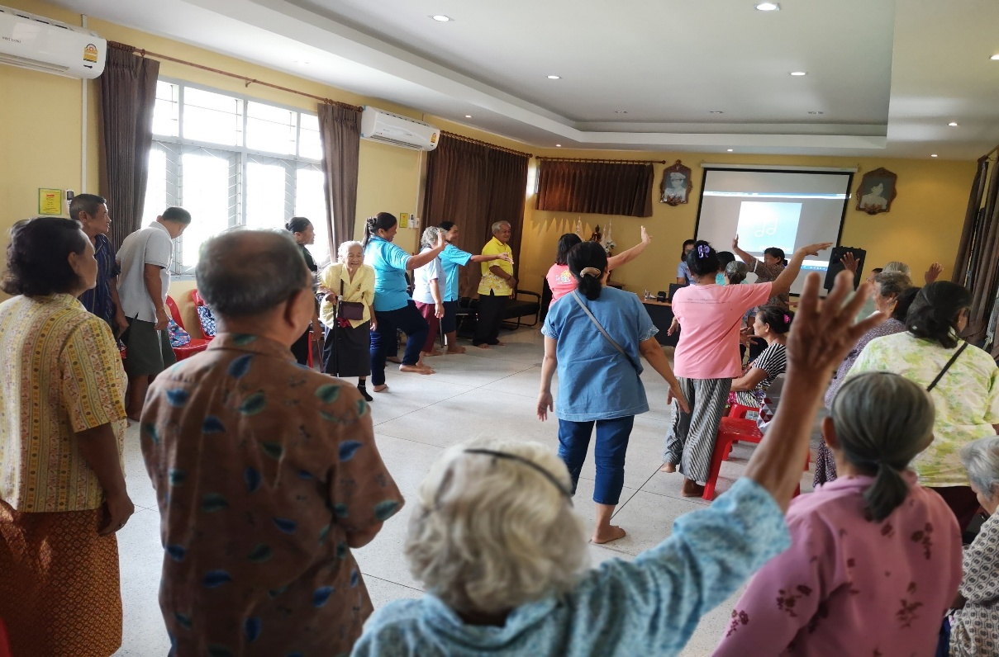

ภาพประกอบกิจกรรมโครงการ
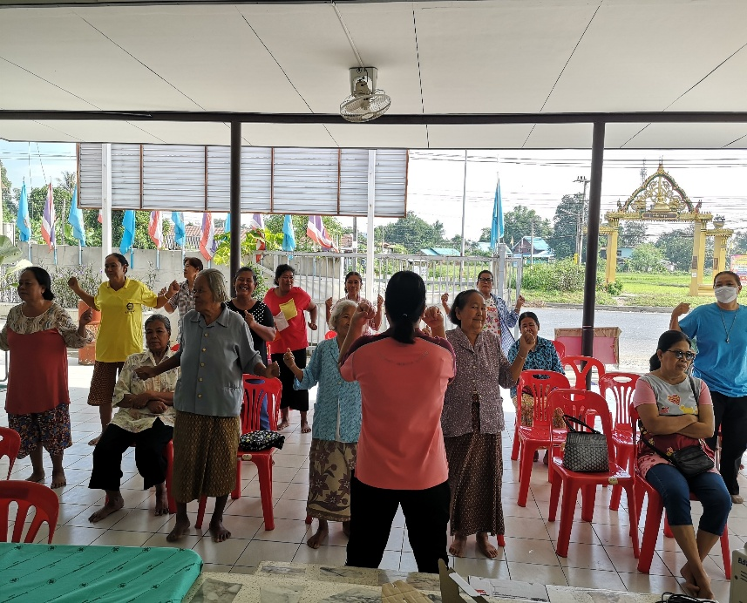
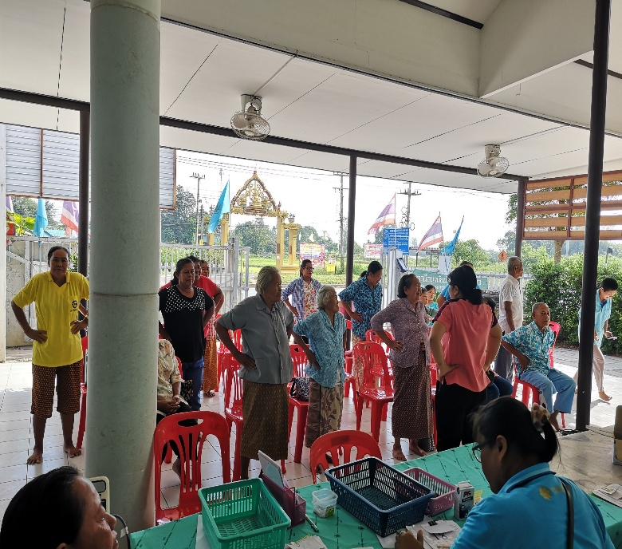

ออกกำลังกายเพื่อสุขภาพในคลินิกโรคเรื้อรัง
